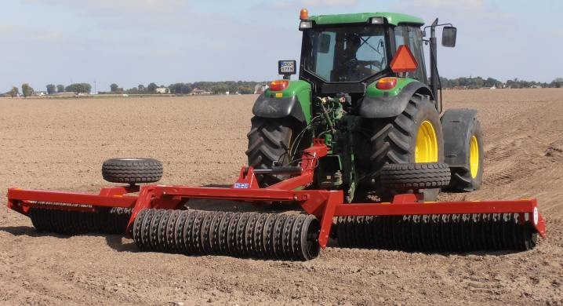
ПРИКАТЫВАЮЩИЙ КАТОК EXPOM JACEK

Использование катков способствует ускорению процессов восстановления структуры почвы, при которой обеспечиваются наиболее благоприятные условия для роста и развития возделываемых культур.
В первые моменты после основной обработки почва находится еще во влажном состоянии, поэтому для ее крошения и восстановления нарушенных связей требуется незначительное усилие. На этом факторе и основана целесообразность прикатывания почвы сразу же после ее вспашки или рыхления.
При применении плугов совместно с прикатывающими катками различного типа повсеместно отмечается значительное повышение качества крошения почвы. Во время крошения пласта свежевспаханной почвы в обработанном слое формируется мелкокомковая структура, что позволяет восстановить обширную сеть капиллярных каналов и обеспечить подток влаги к верхнему слою. Подток влаги также позволяет активизировать действие почвенных микроорганизмов, перерабатывающих пожнивные и растительные остатки.
Прикатывающие катки для почвообработки JACEK-каток уплотнитель прицепной. Изготавливается с шириной захвата от 4,0 до 9,0 м и гидравлическим складыванием для транспортировки. В зависимости от вида исполнения комплектуется дисками разного типа и диаметра. Кратчайшие сроки почвообработки и экономия ГСМ. Агрегатируется с тракторами мощностью от 60 до 160 л.с.
Применение прикатывающих катков в комплексе с машинами для основной обработки почвы открывает новые перспективы для сокращения затрат на производство сельскохозяйственной продукции.
Jacek Cambridge Ø 450 mm
№ | Ширина захвата (м) | Количество рабочих элементов (шт.) | Масса кг. | Требуемая мощность (л.с.)
№1700 | 4 | 81 | 1770 | 80-90
№1701 | 5 | 101 | 2060 | 86-96
№1702 | 6,2 | 123 | 2340 | 99-110
№1703 | 7,5 | 149 | 2670 | 112-120
№1704 | 8 | 157 | 2770 | 125-135
Jacek Cambridge Ø 500 mm
№1705 | 4 | 75 | 1940 | 80-90
№1706 | 5 | 95 | 2270 | 86-96
№1707 | 6,2 | 117 | 2630 | 99-110
№1708 | 7,5 | 143 | 3030 | 112-120
№1709 | 8 | 151 | 3180 | 125-135
№1725 | 9 | 167 | 3660 | 140-160
Jacek Cambridge Ø 530 mm
№1710 | 4 | 81 | 2200 | 80-90
№1711 | 5 | 101 | 2570 | 86-96
№1712 | 6,2 | 123 | 2960 | 99-110
№1713 | 7,5 | 149 | 3420 | 112-120
№1714 | 8 | 157 | 3580 | 125-135
№1726 | 9 | 177 | 4150 | 140-160
Jacek Crosskill Ø 510 mm
№1715 | 4 | 42 | 1790 | 80-90
№1716 | 5 | 52 | 2050 | 86-96
№1717 | 6,2 | 63 | 2340 | 99-110
№1718 | 7,5 | 77 | 2680 | 112-120
№1719 | 8 | 81 | 2800 | 125-135

Актуальная цена на сайте центрпольскойтехники.рф

